QUAND ON A 17 ANS
Réalisé par André Téchiné
Avec Kacey Mottet Klein, Corentin Fila, Sandrine Kiberlain

Damien, 17 ans, fils de militaire, vit avec sa mère médecin, pendant que son père est en mission. Au lycée, il est malmené par un garçon, Tom. La violence dont Damien et Tom font preuve l’un envers l’autre va évoluer quand la mère de Damien décide de recueillir Tom sous leur toit.

«L’ADOLESCENCE EST LE SEUL INSTANT OÙ L’ON AIT APPRIS QUELQUE CHOSE»
- Marcel Proust

QUAND ON A 17 ANS signe le retour en grâce d’André Téchiné (L’homme Qu’on Aimait Trop, Les Roseaux Sauvages). Cette histoire d’amour touchante, co-écrite avec Céline Schiamma (Bandes De Filles, Tomboy), est une réflexion profonde sur le passage à l’âge adulte. Sandrine Kiberlain (9 Mois Ferme), et les découvertes Kacey Mottet Klein (L’enfant D’en Haut) et Corentin Fila y forment un trio d’exception, tout en sensibilité et en finesse, dans ce film entièrement tourné vers la vie. Un très beau moment !
Le 31 Août 2016 en DVD & VOD
Matériel promotionnel disponible sur demande - Images et visuels disponibles dans l’Espace Pro via www.wildside.fr

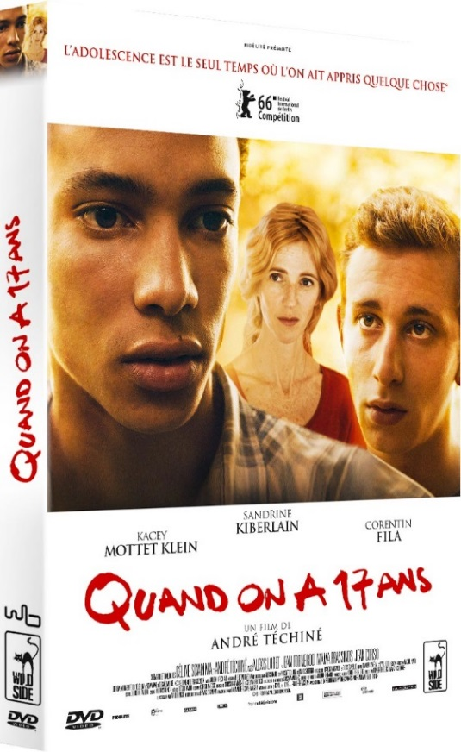

CARACTÉRISTIQUES TECHNIQUES DVD
Format image : 1.85, 16/9ème compatible 4/3
Format son : Français Dolby Digital 2.0 & DTS 5.1, Audiodescription
Sous-titres : Français pour Sourds & Malentendants
Durée : 1h54

COMPLÉMENTS
- Entretien avec André Téchiné
- Entretien avec Corentin Fila

Prix public indicatif : 14,99 Euros le DVD

Afin que le plus grand nombre puisse profiter de ce film,
le DVD propose à la fois
le Sous-titrage pour Sourds & Malentendants et l’Audiodescription pour Aveugles & Malvoyants

